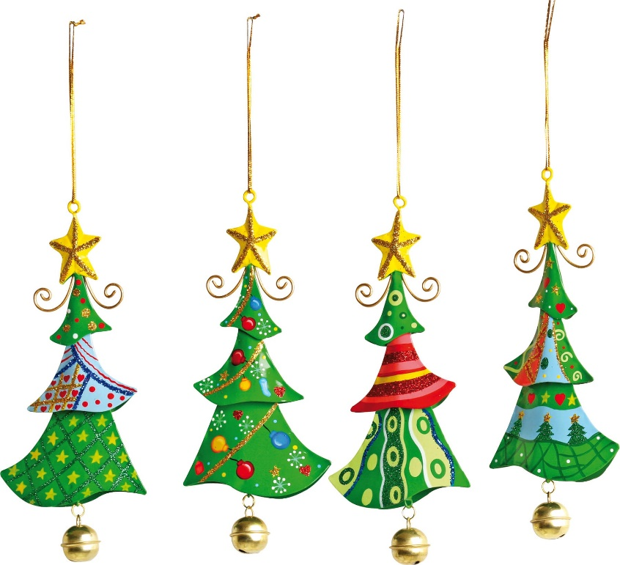

Drage učenke in učenci.
Na vrata že trka praznični čas, zato bo tudi naša ura nemščine, zadnja pred počitnicami, praznično obarvana.

1) Za začetek si oglejte risanko o govorečem božičnem drevescu, z naslovom Der sprechende Tannenbaum.
Tu je povezava:
Der sprechende Tannenbaum || Weihnachts-Geschichten für Kinder - YouTube

2) Sedaj si oglejte še video-posnetek z besediščem, vezanim na božič in pri tem ponavljajte izgovorjavo. V zvezek zapišite You Tube: WEIHNACHTEN.
''Schwupps, was fehlt?'' Igrajte igrico in ugibajte, kaj manjka.
Povezava:
Deutsch lernen: Weihnachten und Nikolaus (Spiel - jeu - game) - YouTube

3) V zvezek napišite božično voščilo V NEMŠČINI in zraven narišite ilustracijo s praznično temo. Predlagam, da ob narisanih predmetih zapišete nemške izraze, ki ste jih zasledili na video-posnetkih.
Prosim vas, da fotografirate izdelano voščilo in ga objavite v Dodeljenih nalogah.

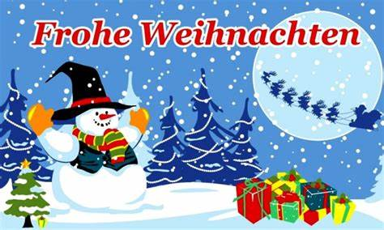

Lepo praznujte in uživajte v počitnicah!
Vaša učiteljica, Jasmina K.

